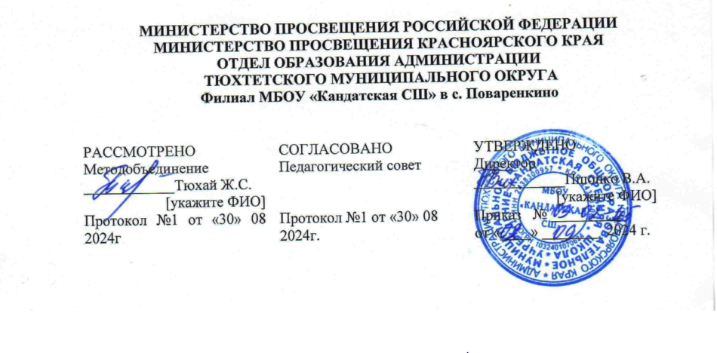

**РАБОЧАЯ ПРОГРАММА КУРСА ВНЕУРОЧНОЙ ДЕЯТЕЛЬНОСТИ**

(ID 5830528)

**Проектирование**

для обучающихся 1-2 классов

**с.Поварёнкино 2024г**

**Пояснительная записка**

Рабочая программа по внеурочной деятельности «Проектная деятельность» составлена на основании приказа Министерства образования и науки РФ №1576 от 31 декабря 2015 г. «О внесении изменений в федеральный государственный образовательный стандарт начального общего образования, утвержденный приказом Министерства образования и науки Российской Федерации от 6 октября 2009 г. № 373.

**Результаты освоения курса внеурочной деятельности.**

**ученики научаться:**

* Расширять кругозор в интересующих их областях знаний
* Находить источник информации;
* Извлекать информацию, относящуюся к теме;
* Планировать работу над проектами;
* Сотрудничать друг с другом;
* Доводить начатое дело до конца.

**ученики смогут научиться:**

* Рефлексировать (видеть проблему; анализировать сделанное – почему получилось, почему не получилось, видеть трудности, ошибки);
* Целеполагать (ставить и удерживать цели);
* Планировать (составлять план своей деятельности);
* Моделировать (представлять способ действия в виде модели-схемы, выделяя все существенное и главное);
* Проявлять инициативу при поиске способа (способов) решения задачи;
* Вступать в коммуникацию (взаимодействовать при решении задачи, отстаивать свою позицию, принимать или аргументировано отклонять точки зрения других).

**ЛИЧНОСТНЫЕ, МЕТАПРЕДМЕТНЫЕ, ПРЕДМЕТНЫЕ РЕЗУЛЬТАТЫ ПРОГРАММЫ КУРСА**

В концепции ФГОС второго поколения под ***предметными*** результатами понимается «усвоение обучаемым конкретных элементов социального опыта, изучаемого в рамках отдельного учебного предмета, — знаний, умений и навыков, опыта решения проблем, опыта творческой деятельности». ***Метапредметные*** результаты понимаются как «освоенные обучающимся на базе одного, нескольких или всех учебных предметов способы деятельности, применимые как в рамках образовательного процесса, так и при решении проблем в реальных жизненных ситуациях». ***Личностные*** результаты должны отразиться в сформированности системы ценностных отношений обучающихся к себе, другим участникам образовательного процесса, самому образовательному процессу и его результатам в образовательном

Федеральные государственные образовательные стандарты второго поколения значительное внимание уделяют ***метапредметным и личностным*** образовательным результатам. Внеурочная деятельность ориентирована на работу с интересами учащихся, развитием их личностных компетенций, профориентацию. Приведённые в Базисном учебном плане направления внеурочной деятельности охватывают широкий спектр общеобразовательных программ, формирующих мировоззрение, содействующих социализации, позволяющих углублять знания в определённой профессиональной области.

**Содержание курса внеурочной деятельности с указанием форм организации и видов деятельности.**

Тренинг.(9ч) Исследовательская практика.(19ч) Сказки.(10ч) Произведения русских поэтов IXI в. Путешествие в прошлое. Занимательная топонимика.

Работа над проектом предваряется необходимым этапом — работой над темой, в процессе которой детям предлагается собирать самую разную информацию по общей теме. При этом учащиеся сами выбирают, что именно они хотели бы узнать в рамках данной темы. При дальнейшей работе над проектами составленная общая энциклопедия или картотека может служить одним из основных источников информации по теме.

***Предлагаемый порядок действий:***

1. Знакомство класса с темой.

2. Выбор подтем (областей знания).

3. Сбор информации.

4. Выбор проектов.

5. Работа над проектами.

6. Презентация проектов.

Учитель выбирает общую тему или организует ее выбор учениками. Критерием выбора темы может быть желание реализовать какой-либо проект, связанный по сюжету с какой-либо темой.

При выборе подтемы учитель не только предлагает большое число подтем, но и подсказывает ученикам, как они могут сами их сформулировать.

***Классические источники информации***— энциклопедии и другие книги, в том числе из школьной библиотеки. Кроме того, это видеокассеты, энциклопедии и другие материалы на компакт-дисках, рассказы взрослых, экскурсии.

Под рассказами взрослых понимаются не только рассказы родителей своим детям, но и беседы, интервью со специалистами в какой-то сфере деятельности, в том числе и во время специально организованных в школе встреч специалистов с детьми.

Возможные экскурсии — это экскурсии либо в музеи, либо на действующие предприятия.

Кроме того, взрослые могут помочь детям получить информацию из Интернета.

После того как собраны сведения по большей части подтем, учитель констатирует этот факт, напоминает запоздавшим о необходимости поторопиться и обсуждает с детьми, какие проекты (поделки, исследования и мероприятия) возможны по итогам изучения темы.

Творческими работами могут быть, например: рисунок, открытка, поделка, скульптура, игрушка, макет, рассказ, считалка, загадка, концерт, спектакль, викторина, КВНы, газета, книга, модель, костюм, фотоальбом, оформление стендов, выставок, доклад, конференция, электронная презентация, праздник и т.д.

             Дети сами выбирают тему, которая им интересна, или предлагают свою тему. Учитель не принуждает детей, он должен иметь в виду, что ребята, которые не участвуют в этом проекте, могут принять участие в следующем.

           Удачные находки во время работы над проектом желательно сделать достоянием всего класса, это может повысить интерес и привлечь к работе над проектом других ребят.

         Каждый проект должен быть доведен до успешного завершения, оставляя у ребенка ощущение гордости за полученный результат. После завершения работы над проектом детям нужно предоставить возможность рассказать о своей работе, показать то, что у них получилось, и услышать похвалу в свой адрес. Хорошо, если на представлении результатов проекта будут присутствовать не только другие дети, но и родители.

**Формы организации учебного процесса.**

Программа предусматривает проведение внеклассных занятий, работы детей в группах, парах, индивидуальная работа, работа с привлечением родителей.

**Виды внеурочной деятельности:**

• Познавательная

• Проблемно-ценностное общение

• Досугово - развлекательная деятельность

• Художественное творчеств

• Социальное творчество

• Трудовая деятельность

• Спортивно-оздоровительная деятельность

• Туристско-краеведческая деятельность

**Тематическое планирование 1-2 классы.**

|  |  |  |
| --- | --- | --- |
| № | Тема | Количество часов |
| 1 | Тренинг. | 9 |
| 2 | Исследовательская практика. | 9 |
| 3 | Сказки. | 6 |
| 4 | Произведения русских поэтов IXI в. | 3 |
| 5 | Путешествие в прошлое. | 3 |
| 6 | Занимательная топонимика. | 4 |
|  | Итого: | 34 |

**Календарно-тематическое планирование**

|  |  |  |  |
| --- | --- | --- | --- |
| № | Дата проведения | | Тема |
|  | По плану | По факту |  |
| **Тренинг.** | | | |
| 1 |  |  | Что такое исследование. Какие бывают проекты. |
| 2 |  |  | Наблюдение и наблюдательность. |
| 3 |  |  | Что такое эксперимент. |
| 4 |  |  | Учимся задавать вопросы. |
| 5 |  |  | Учимся вырабатывать гипотезы. |
| 6 |  |  | Как правильно выбрать тему проекта. |
| 7 |  |  | Как работать с энциклопедиями, интернет-источниками. |
| 8 |  |  | Учимся выделять главное и второстепенное. |
| 9 |  |  | Мини-конференция "Как работать над проектом". |
| **Исследовательская практика.** | | | |
| 10 |  |  | Коллективный творческий проект "Берёза –Символ России»". |
| 11 |  |  | Математика вокруг нас |
| 12 |  |  | Числа в пословицах и поговорках |
| 13 |  |  | Математика в торговле. |
| 14 |  |  | Математика в кулинарии. |
| 15 |  |  | Малые жанры устного народного творчества  (пословицы, поговорки, небылицы, потешки, побасенки |
| 16 |  |  | Создание сборника пословиц и поговорок. |
| 17 |  |  | Создание сборника загадок |
| 18 |  |  | Сочинение собственных произведений малых жанров устного народного творчества. |
| **Сказки.** | | | |
| 19 |  |  | Виды сказок. |
| 20 |  |  | Создание сборника сказок об одном из животных (зайце, лисе, медведе |
| 21 |  |  | Герои сказок в лепке. |
| 22 |  |  | Герои сказок в рисунках. |
| 23 |  |  | Коллаж «Заселим улицу сказочными домиками». |
| 24 |  |  | Создание собственных сказок. |
| **Произведения русских поэтов IXI в.** | | | |
| 25 |  |  | Произведения русских поэтов IXI в. Создание проекта «мой любимый поэт» |
| 26 |  |  | Коллаж по теме: «Весна, весна, и все ей радо!», «Ах, лето знойное», «Унылая пора Очей очарованье!». |
| 27 |  |  | Создание сборника стихов русских поэтов IXI в. |
| **Путешествие в прошлое.** | | | |
| 28 |  |  | Проект «Путешествие в прошлое» Наше село. |
| 29 |  |  | Проект «Что значат наши имена» |
| 30 |  |  | Проект «А в старину говорили так…» (поиск по словарям устаревших названий предметов). |
| **Занимательная топонимика.** | | | |
| 31 |  |  | Проект «Занимательная топонимика» проект «Улицы нашего села» (установление истории названия) |
| 32 |  |  | **Промежуточная аттестация.** |
| 33 |  |  | История названий городов, сел, деревень, рек, озер, улиц |
| 34 |  |  | Играем в учёных. Это интересно. Исследовательски-творческий проект. |